ИНФОРМАЦИЯ
о результатах мониторинга текущей и перспективной потребности
в специалистах и рабочих работодателей, осуществляющих деятельность
на территории Омской области

Общая информация о мониторинге потребности в кадрах

В соответствии с Концепцией развития отношений в сфере труда
и занятости населения Омской области до 2020 года, утвержденной Указом Губернатора Омской области от 30 августа 2013 года № 121, Министерством труда и социального развития Омской области (далее – Министерство труда)
во взаимодействии с органами исполнительной власти Омской области, объединениями работодателей Омской области в 2015 году проведен мониторинг текущей и перспективной потребности в специалистах и рабочих работодателей, осуществляющих деятельность на территории Омской области, на период 2015 – 2019 годы (далее – мониторинг потребности в кадрах).
Порядок проведения мониторинга потребности в кадрах утвержден приказом Министерства труда от 12 апреля 2010 года № 27-п "Об утверждении порядка проведения мониторинга текущей и перспективной потребности
в специалистах и рабочих работодателей, осуществляющих деятельность
на территории Омской области" (в редакции приказов Министерства труда
от 28 октября 2010 года № 51-п, от 12 апреля 2011 года № 60-п,
от 20 мая 2013 года № 38-п, от 10 декабря 2014 года № 180-п).
Организация проведения мониторинга потребности в кадрах и участие органов исполнительной власти, общественных объединений работодателей
в 2015 году утверждена распоряжением Министерства труда
от 21 января 2015 года № 21-р "О проведении мониторинга текущей
и перспективной потребности в специалистах и рабочих работодателей, осуществляющих деятельность на территории Омской области, в 2015 году".
Формирование итогов мониторинга потребности в кадрах
по профессиональным группам работников осуществлялось в соответствии
с Общероссийским классификатором занятий (ОКЗ) в целом по Омской области и в разрезе видов экономической деятельности (в соответствии
с Общероссийским классификатором видов экономической деятельности).
Мониторинг потребности в кадрах проводился на всей территории Омской области с прогнозным периодом 5 лет, путем опросов работодателей Омской области, независимо от их формы собственности, по видам экономической деятельности (с учетом отраслевой принадлежности),
по трем блокам:
- текущая и прогнозируемая потребность, в том числе:
на замену выбывающим работникам организаций по причинам естественной убыли;
на вновь создаваемые рабочие места, в том числе в рамках инвестиционных проектов;
- источники замещения рабочей силы;
- удовлетворенность работодателей ситуацией с кадрами.
Показатели охвата мониторингом потребности в кадрах

В 2015 году в мониторинге потребности в кадрах приняли участие
7,9 тыс. работодателей Омской области по 15 видам экономической деятельности.
Списочная численность работников работодателей Омской области, принявших участие в мониторинге потребности в кадрах, составила
333,5 тыс. человек или 34,0 процента от численности занятых.

Показатели охвата численности работников
по видам экономической деятельности, процент

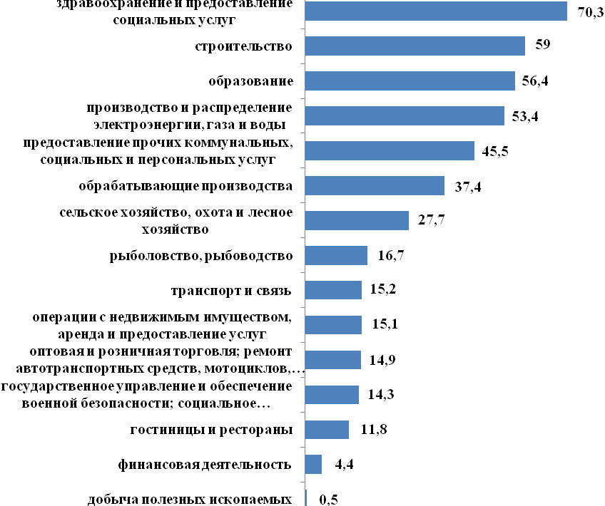

Мониторингом потребности в кадрах в 2015 году не охвачены два виды экономической деятельности:
1) деятельность домашних хозяйств;
2) деятельность экстерриториальных организаций.

Наибольшая доля занятых в Омской области в мониторинге потребности в кадрах представлена работодателями частного сектора экономики Омской области – 196,2 тыс. человек, что составляет 58,8 процента от числа занятых, охваченных мониторингом потребности в кадрах, бюджетный сектор экономики составил 137,3 тыс. человек или 41,2 процента от числа занятых, охваченных мониторингом потребности в кадрах.
По сравнению с результатами мониторинга потребности в кадрах 2013года, наблюдается увеличение числа работодателей, принявших участие
в мониторинге потребности в кадрах с 2,7 тыс. человек в 2013 году
до 7,9 тыс. человек в 2015 году или почти в 3 раза, численности занятых
с 177,0 тыс. человек в 2013 году до 333,5 тыс. человек в 2015 году или почти
в 2 раза.
Общая потребность работодателей Омской области в кадрах
на 2013 – 2018 годы составила 102,4 тыс. человек, перспективная потребность
в кадрах на 2014 – 2018 годы – 81,5 тыс. человек.

Текущая и перспективная потребность работодателей в кадрах

По данным мониторинга потребности в кадрах общая потребность работодателей Омской области в кадрах на период до 2019 года в целом
по Омской области составляет 85,2 тыс. человек, из них:
1) на замену выбывающих работников по причинам естественной убыли – 68,5 тыс. человек или 80,4 процента от общей потребности в кадрах;
2) на вновь создаваемые рабочие места – 16,7 тыс. человек или
19,6 процента от общей потребности в кадрах.
По расчетным данным, потребность в рабочей силе в Омской области
в среднегодовом исчислении составляет 15 – 19 тыс. человек, на вновь создаваемые рабочие места – 2,8 – 3,9 тыс. человек, в том числе:
- в 2015 году – 19,0 тыс. человек, на вновь создаваемые рабочие места – 3,9 тыс. человек;
- в 2016 году – 17,7 тыс. человек, на вновь создаваемые рабочие места – 3,6 тыс. человек;
- в 2017 году – 17,0 тыс. человек, на вновь создаваемые рабочие места – 3,5 тыс. человек;
- в 2018 году – 15,9 тыс. человек, на вновь создаваемые рабочие места – 2,8 тыс. человек;
- в 2019 году – 15,6 тыс. человек, на вновь создаваемые рабочие места – 2,9 тыс. человек.
Перспективная потребность работодателей Омской области в кадрах
на период до 2019 года – 66,2 тыс. человек.

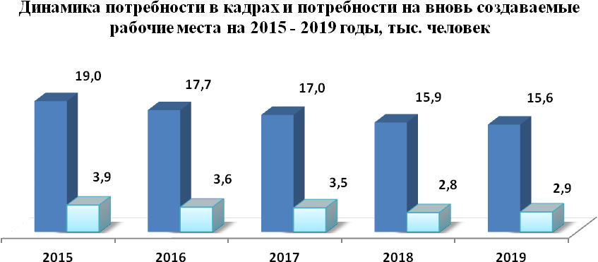

Анализ общей потребности работодателей Омской области в кадрах свидетельствует о том, что высокий уровень спроса на рабочую силу наблюдается в 2015 году – 19,0 тыс. человек. В последующие годы спрос будет снижаться с 17,7 тыс. человек в 2016 году до 15,6 тыс. человек в 2019 году, примерно на 1 тыс. человек ежегодно.
Общая потребность работодателей в кадрах в 2019 году прогнозируется на 18,0 процента ниже, чем в 2015 году.
На вновь создаваемые рабочие места в 2019 году потребность работодателей Омской области в кадрах прогнозируется на 26,0 процента ниже, чем в 2015 году.

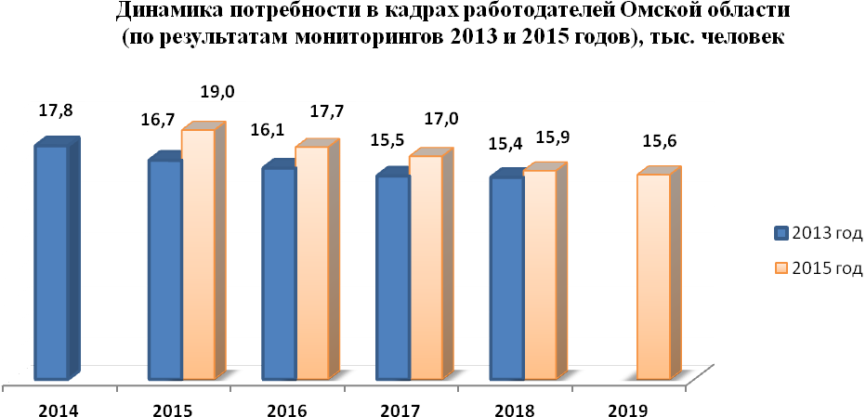
Прогнозный период

Сравнительный анализ результатов мониторингов потребности в кадрах 2013 и 2015 годов показывает, что тенденции планирования работодателями своей потребности в кадрах сохраняются: работодатели не готовы прогнозировать свою потребность в кадрах на среднесрочную перспективу
и как следствие, можно предположить, что реальная потребность в персонале через 3 – 5 лет может оказаться выше прогнозируемой.
Анализ данных мониторинга потребности в кадрах позволил выявить структуру потребности в кадрах в разрезе профессионально-квалификационных групп работников и видов экономической деятельности.

Структура потребности в кадрах в разрезе
профессионально-квалификационных групп работников

№ п/п | Профессионально-квалификационная группа | Потребность в кадрах, чел. |  |  |  |  | Всего за 2015-2019 годы | Процент от потр-ти
№ п/п | Профессионально-квалификационная группа | 2015 | 2016 | 2017 | 2018 | 2019 | Всего за 2015-2019 годы | Процент от потр-ти
1 | руководители (представители) органов власти и управления всех уровней, включая руководителей учреждений, организаций и предприятий | 1 009 | 824 | 814 | 683 | 663 | 3 993 | 4,7
2 | специалисты высшего уровня квалификации | 3 072 | 2 697 | 2 352 | 2 180 | 2 055 | 12 356 | 14,5
3 | специалисты среднего уровня квалификации | 2 512 | 2 413 | 2 341 | 2 242 | 2 301 | 11 809 | 13,9
4 | служащие, занятые подготовкой информации, оформлением документации, учетом и обслуживанием | 888 | 828 | 763 | 715 | 725 | 3 919 | 4,6
5 | работники сферы обслуживания, жилищно-коммунального хозяйства, торговли и родственных видов деятельности | 1 789 | 1 177 | 1 193 | 1 089 | 1 070 | 6 318 | 7,4
6 | квалифицированные работники сельского, лесного, охотничьего хозяйств, рыбоводства и рыболовства | 1 908 | 1 787 | 1 892 | 1 824 | 1 736 | 9 147 | 10,7
7 | квалифицированные рабочие крупных и мелких промышленных предприятий, художественных промыслов, строительства, транспорта, связи, геологии и разведки недр | 4 011 | 4 293 | 4 097 | 3 942 | 3 851 | 20 194 | 23,7
8 | операторы, аппаратчики, машинисты установок и машин и слесари-сборщики | 1 257 | 1 262 | 1 249 | 972 | 948 | 5 688 | 6,7
9 | неквалифицированные рабочие | 2 565 | 2 367 | 2 356 | 2 222 | 2 277 | 11 787 | 13,8
итого |  | 19 011 | 17 648 | 17 057 | 15 869 | 15 625 | 85 211 | 100,0

Анализ потребности работодателей Омской области в кадрах
в профессионально-квалификационном разрезе показывает, что наибольшая потребность наблюдается по четырем группам:
1) квалифицированные рабочие крупных и мелких промышленных предприятий, художественных промыслов, строительства, транспорта, связи, геологии и разведки недр – 20,2 тыс. человек или 23,7 процента от общей потребности в кадрах (4,0 тыс. человек ежегодно),
2) специалисты высшего уровня квалификации – 12,4 тыс. человек или 14,6 процента от общей потребности в кадрах;
3) специалисты среднего уровня квалификации – 11,8 тыс. человек или 13,8 процента от общей потребности в кадрах;
4) неквалифицированные специалисты – 11,8 тыс. человек или
13,8 процента от общей потребности в кадрах.

Сравнительный анализ потребности работодателей Омской области
в разрезе профессионально-квалификационных групп работников
(по результатам мониторингов 2013 и 2015 годов), тыс. человек
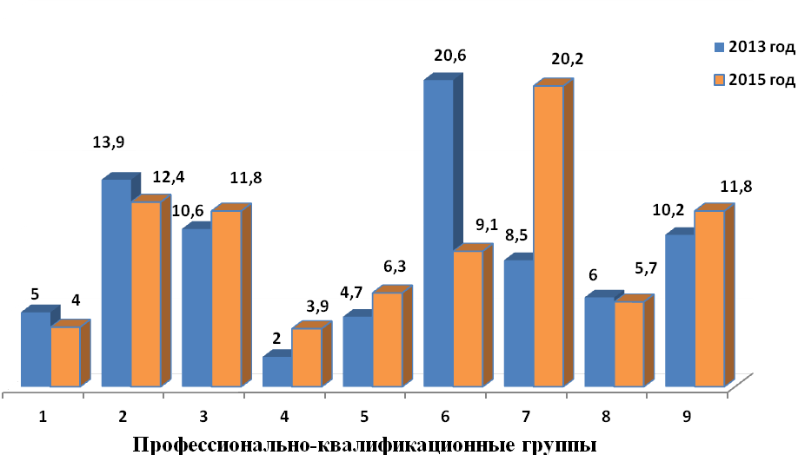
Также анализ потребности работодателей Омской области
в профессионально-квалификационном разрезе показывает,
что в 2015 – 2019 годах потребность работодателей Омской области
в квалифицированных рабочих крупных и мелких промышленных предприятий, художественных промыслов, строительства, транспорта, связи, геологии и разведки недр возросла более чем, в 2 раза, а потребность
в квалифицированных работниках сельского, лесного, охотничьего хозяйств, рыбоводства и рыболовства уменьшилась более чем, в 2 раза по сравнению
с потребностью в 2013 – 2018 годах. Также наблюдается спрос на служащих, занятых подготовкой информации, оформлением документации, учетом
и обслуживанием (спрос возрос почти в 2 раза). По остальным профессионально-квалификационным группам наблюдается небольшое изменение потребности в сторону увеличения или уменьшения (в пределах
1 тыс. человек).
Потребность в квалифицированных рабочих крупных и мелких промышленных предприятий, художественных промыслов, строительства, транспорта, связи, геологии и разведки недр – 20,2 тыс. человек в значительной степени связана с потребностью:
- в рабочих связи (телефонист, телеграфист, оператор связи, почтальон, электромонтер) – 4,4 тыс. человек;
- в рабочих, производящих цемент, асбестоцементные
и асбестосилитовые изделия, железобетонные и бетонные изделия
и конструкции, стеновые и вяжущие материалы, теплоизоляционные материалы, асфальтовую мастику и плитку, мягкую кровлю
и гидроизоляционные материалы, изделия строительной керамики –
3,6 тыс. человек;
- в слесарях-инструментальщиках, станочниках, наладчиках –
2,0 тыс. человек;
- в механиках по оборудованию, слесарях-сборщиках и слесарях-ремонтниках – 1,4 тыс. человек;
- в рабочих транспорта (рабочие обслуживающие, ремонтирующие путевые машины, механизмы и оборудование, в том числе автомобилей) –
1,4 тыс. человек;
- в рабочих строительных профессий (бетонщик, каменщик, плотник, арматурщик, штукатур, облицовщик, дорожный рабочий, монтажник, кровельщик и др.) – 1,2 тыс. человек;
- в слесарях-сборщиках электрических, электромеханических
и радиоэлектронных приборов – 1,0 тыс. человек.
Потребность в работниках с высшим уровнем квалификации –
12,4 тыс. человек сформирована потребностью в специалистах:
- в образовании (учитель и преподаватель по направлению подготовки, учитель начальной школы, логопед) – 2,7 тыс. человек;
- осуществляющих научно-исследовательские работы, разрабатывающих
и совершенствующих концепции, методы и осуществляющих практическое применение знаний в области архитектуры, техники, технологии и организации производственных процессов (архитектор, инженер-проектировщик, инженер-электрик, инженер-энергетик, инженер-электроник, инженер-конструктор, инженер по наладке и испытаниям, инженер по охране труда и технике безопасности, инженер по организации управления производством) –
2,5 тыс. человек;
- в здравоохранении (врачи различных специальностей: педиатр, терапевт, хирург, врач скорой медицинской помощи, акушер-гинеколог, гастроэнтеролог, физиотерапевт, фармацевты и др.) – 2,0 тыс. человек.
Потребность в специалистах среднего уровня квалификации –
11,8 тыс. человек в основном сформирована:
- средним персоналом в области финансовой о торговой деятельности (агент – страховой, по закупкам, продаже имущества, снабжению, поставкам, дилер) – 3,5 тыс. человек;
- средним медицинским персоналом (фельдшер, лаборант, оптик
и оптометрист, зубной техник, зубной врач, физиотерапевт, ветеринарный техник, ветеринарный фельдшер, фармацевт и др.) – 2,4 тыс. человек;
- средним персоналом торгово-коммерческой деятельности и услуг (экспедитор, инспектор по кадрам, агент рекламный) – 1,8 тыс. человек.
Среди рабочих мест, не требующих профессионального образования, потребность составляет – 11,8 тыс. человек. Лидируют:
- рабочие сельского, лесного, охотничьего хозяйств, рыбоводства
и рыболовства – 4,3 тыс. человек;
- рабочие общие для всех отраслей экономики (вахтер, сторож, гардеробщик, лифтер, кладовщик, грузчик, подсобный рабочий) –
2,5 тыс. человек;
- рабочие, занятые при производстве изделий легкой и пищевой промышленности – 1,9 тыс. человек.

Наибольшая потребность в работниках наблюдается в таких видах экономической деятельности как: сельское хозяйство, охота и лесное хозяйство (17,7 тыс. человек), обрабатывающие производства (12,3 тыс. человек), оптовая и розничная торговля; ремонт автотранспортных средств, мотоциклов, бытовых изделий и предметов личного пользования (11,9 тыс. человек), строительство (10,4 тыс. человек). Кадровая потребность в данных видах экономической деятельности обусловлена выстроенными приоритетами развития экономики Омской области.
Наименьшая потребность в работниках приходится на следующие виды экономической деятельности: финансовая деятельность (0,14 тыс. человек), добыча полезных ископаемых (0,13 тыс. человек), рыболовство, рыбоводство (0,01 тыс. человек).

Структура потребности в кадрах в разрезе видов экономической деятельности, тыс. человек

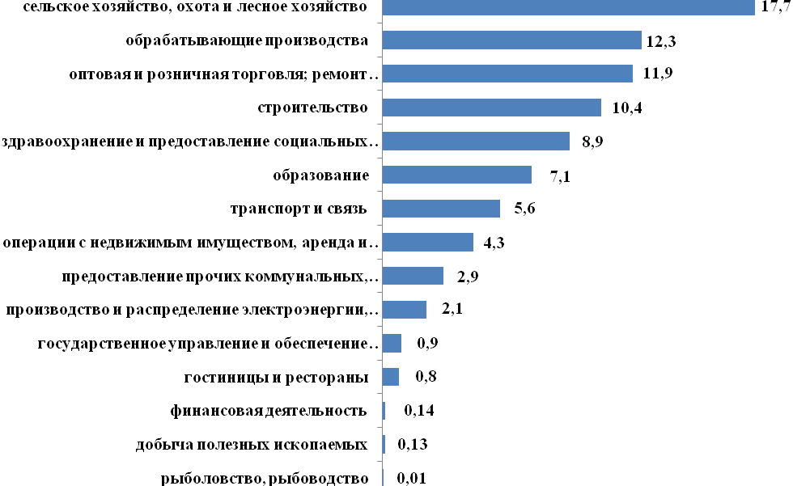
Потребность в кадрах работодателей Омской области в разрезе видов экономической деятельности на 2015 – 2019 годы

№ п/п | ВЭД | Потребность по годам, человек |  |  |  |  | всего | В % к итогу
№ п/п | ВЭД | 2015 | 2016 | 2017 | 2018 | 2019 | всего | В % к итогу
1 | Сельское хозяйство, охота и лесное хозяйство | 3 949 | 3 472 | 3 486 | 3 370 | 3 378 | 17 655 | 20,7
2 | Рыболовство, рыбоводство | 4 | 1 | 4 | 3 | 2 | 14 | 0,02
3 | Добыча полезных ископаемых | - | 69 | - | 54 | 2 | 125 | 1,15
4 | Обрабатывающие производства | 2 530 | 2 671 | 2 662 | 2 218 | 2 231 | 12 312 | 14,4
5 | Производство и распределение электроэнергии, газа и воды | 467 | 480 | 405 | 384 | 372 | 2 108 | 2,5
6 | Строительство | 2 029 | 2 187 | 2 183 | 2 018 | 1 982 | 10 399 | 12,2
7 | Оптовая и розничная торговля; ремонт автотранспортных средств, мотоциклов, бытовых изделий и предметов личного пользования | 2 583 | 2 219 | 2 334 | 2 307 | 2 473 | 11 916 | 14,0
8 | Гостиницы и рестораны | 181 | 164 | 160 | 139 | 140 | 784 | 0,92
9 | Транспорт и связь | 1 190 | 1 153 | 1 120 | 1 065 | 1 106 | 5 634 | 6,6
10 | Финансовая деятельность | 25 | 33 | 29 | 30 | 24 | 141 | 0,17
11 | Операции с недвижимым имуществом, аренда и предоставление услуг | 972 | 962 | 903 | 808 | 703 | 4 348 | 5,1
12 | Государственное управление и обеспечение военной безопасности; социальное страхование | 286 | 182 | 156 | 124 | 137 | 885 | 1,04
13 | Образование | 1 885 | 1 645 | 1 329 | 1 189 | 1 025 | 7 073 | 8,3
14 | Здравоохранение и предоставление социальных услуг | 2 262 | 1 785 | 1 649 | 1 615 | 1 540 | 8 851 | 10,4
15 | Предоставление прочих коммунальных, социальных и персональных услуг | 648 | 625 | 637 | 545 | 511 | 2 966 | 3,5
итого |  | 19 011 | 17 648 | 17 057 | 15 869 | 15 625 | 85 211 | 100,0

Наибольшая ежегодная потребность в кадрах наблюдается по виду экономической деятельности "Сельское хозяйство, охота и лесное хозяйство" – от 3,9 тыс. человек в 2015 году до 3,4 тыс. человек в 2019 году.
По всем видам экономической деятельности наблюдается равномерное снижение потребности к 2019 году.
Потребность работодателей Омской области в кадрах по каждому виду экономической деятельности представлена в приложении № 1.

Потребность работодателей в кадрах в разрезе профессионально-квалификационных групп и видов экономической деятельности на 2015 – 2019 годы

ВЭД | Профессионально-квалификационные группы |  |  |  |  |  |  |  |  | всего
ВЭД | 1 | 2 | 3 | 4 | 5 | 6 | 7 | 8 | 9 | всего
Сельское хозяйство, охота и лесное хозяйство | 813 | 446 | 642 | 332 | 172 | 9 084 | 706 | 1 026 | 4 434 | 17 655
Рыболовство, рыбоводство | - | - | 2 | - | 1 | 5 | - | 4 | 2 | 14
Добыча полезных ископаемых | 2 | - | 6 | 3 | - | - | 100 | 10 | 4 | 125
Обрабатывающие производства | 404 | 1 306 | 945 | 275 | 74 | 53 | 4 758 | 2 297 | 2 200 | 12 312
Производство и распределение электроэнергии, газа и воды | 60 | 50 | 58 | 107 | 557 | - | 126 | 1 017 | 133 | 2 108
Строительство | 350 | 1 470 | 189 | 109 | 1 | - | 6 810 | 552 | 918 | 10 399
Оптовая и розничная торговля; ремонт автотранспортных средств, мотоциклов, бытовых изделий и предметов личного пользования | 583 | 205 | 3 724 | 2 092 | 4 082 | 5 | 372 | 31 | 822 | 11 916
Гостиницы и рестораны | 39 | 11 | 33 | 48 | 485 | - | 61 | - | 107 | 784
Транспорт и связь | 90 | 114 | 222 | 175 | 66 | - | 4 560 | 238 | 169 | 5 634
Финансовая деятельность | 7 | 29 | 33 | 69 | 1 | - | - | - | 2 | 141
Операции с недвижимым имуществом, аренда и предоставление услуг | 425 | 471 | 73 | 66 | 118 | - | 2 310 | 373 | 512 | 4 348
Государственное управление и обеспечение военной безопасности; социальное страхование | 133 | 199 | 189 | 182 | 21 | - | 15 | 24 | 122 | 885
Образование | 451 | 4 254 | 656 | 198 | 218 | - | 24 | 23 | 1 249 | 7 073
Здравоохранение и предоставление социальных услуг | 407 | 2 914 | 4 679 | 76 | 311 | - | 42 | 39 | 383 | 8 851
Предоставление прочих коммунальных, социальных и персональных услуг | 229 | 887 | 358 | 187 | 211 | - | 310 | 54 | 730 | 2 966
итого | 3 993 | 12 356 | 11 809 | 3 919 | 6 318 | 9 147 | 20 194 | 5 688 | 11 787 | 85 211

Наибольшая потребность в руководителях различного уровня наблюдается по виду экономической деятельности "Сельское хозяйство, охота и лесное хозяйство" – 0,8 тыс. человек, специалисты высшего уровня квалификации востребованы в сфере образования – 4,3 тыс. человек, специалисты среднего уровня квалификации потребуются в здравоохранении
и предоставлении социальных услуг – 4,7 тыс. человек, служащие занятые подготовкой информации, оформлением документации, учетом
и обслуживанием и работники сферы обслуживания, жилищно-коммунального хозяйства, торговли и родственных видов деятельности наиболее необходимы работодателям осуществляющим свою деятельность по виду экономической деятельности "Оптовая и розничная торговля; ремонт автотранспортных средств, мотоциклов, бытовых изделий и предметов личного пользования" –
2,1 тыс. человек и 4,1 тыс. человек соответственно, квалифицированные работники сельского, лесного, охотничьего хозяйств, рыболовства
и рыбоводства заявлены работодателями сферы сельского хозяйства –
9,1 тыс. человек, квалифицированные рабочие крупных и мелких промышленных предприятий, художественных промыслов, строительства, транспорта, связи, геологии и разведки недр востребованы работодателями обрабатывающих производств – 4,8 тыс. человек, строительной отрасли –
6,8 тыс. человек и транспортной отрасли и связи – 4,6 тыс. человек, операторы, аппаратчики, машинисты установок и машин и слесари-сборщики востребованы работодателями обрабатывающих производств –
2,3 тыс. человек, потребность в неквалифицированных работниках заявлена работодателями сельскохозяйственной отрасли – 4,4 тыс. человек, обрабатывающих производств – 2,2 тыс. человек, сферы образования –
1,2 тыс. человек.

Источники замещения рабочей силы на 2015 – 2019 годы

Потребность работодателей Омской области в кадрах на 2015 – 2019 годы составляет 85,2 тыс. человек, работодателями Омской области планируется заместить 78,0 тыс. работников, что составляет 91,5 процентов от общей потребности работодателей в кадрах, в том числе:

- в 2015 году – 17 195 человек;
- в 2016 году – 16 117 человек;
- в 2017 году – 15 462 человек;
- в 2018 году – 14 667 человек;
- в 2019 году – 14 558 человек.

Таким образом, остается потребность в 7 211 работниках, источники замещения которой не определены работодателями, в том числе:

- в 2015 году – 1 816 человек;
- в 2016 году – 1 531 человек;
- в 2017 году – 1 595 человек;
- в 2018 году – 1 202 человека;
- в 2019 году – 1 067 человек.

Источники замещения рабочей силы на 2015 – 2019 годы

Источники замещения рабочей силы | Источники замещения рабочей силы по годам, чел. |  |  |  |  | Всего за 2015 – 2019 годы | Процент от потреб  ности в кадрах
Источники замещения рабочей силы | 2015 год | 2016 год | 2017 год | 2018 год | 2019 год | Всего за 2015 – 2019 годы | Процент от потреб  ности в кадрах
1. Внутреннее перемещение рабочей силы в организации | 3 148 | 2 866 | 2 651 | 2 633 | 2 626 | 13 924 | 16,3
2. Привлечение рабочей силы из других организаций (без совмещения) | 2 123 | 1 781 | 1 693 | 1 568 | 1 396 | 8 561 | 10,1
3. Внутренняя трудовая миграция (внутрирегиональная) | 696 | 759 | 560 | 538 | 606 | 3 159 | 3,8
4. Незанятое население и безработные граждане | 6 163 | 5 810 | 5 648 | 5 428 | 5 286 | 28 335 | 33,2
- в том числе по направлениям центров занятости | 2 522 | 2 155 | 2 166 | 1 818 | 1 691 | 10 352 | 12,2
5. Выпускники (а + б) | 4 259 | 3 939 | 3 916 | 3 466 | 3 574 | 19 154 | 22,5
а) выпускники образовательных организаций высшего образования | 2 130 | 1 875 | 1 787 | 1 552 | 1 532 | 8 876 | 10,4
б) выпускники профессиональных образовательных организаций | 2 129 | 2 064 | 2 129 | 1 914 | 2 042 | 10 278 | 12,1
6. Иностранная рабочая сила | 806 | 962 | 994 | 1034 | 1070 | 4 866 | 5,5
всего | 17 195 | 16 117 | 15 462 | 14 667 | 14 558 | 77 999 | 91,5
Не определены источники замещения | 1 816 | 1 531 | 1 595 | 1 202 | 1 067 | 7 211 | 8,5

Таким образом, основными источниками замещения рабочей силы работодатели Омской области определили незанятое население (33,2 процента от общей потребности в кадрах) и выпускников образовательных организаций (22,5 процента от общей потребности в кадрах). Причем приоритет работодателями Омской области отдается выпускникам профессиональных образовательных организаций (10,3 тыс. человек или 53,6 процента
от всех выпускников).
Анализ источников замещения рабочей силы в разрезе видов экономической деятельности свидетельствует о том, что работодатели Омской области отдали приоритет выпускникам образовательных организаций
по следующим видам экономической деятельности: здравоохранение
и предоставление социальных услуг, образование, государственное управление и обеспечение военной безопасности, социальное страхование.
По остальным видам экономической деятельности основным источником замещения рабочей силы является незанятое население и безработные граждане.

Анализ источников замещения рабочей силы выявил следующие тенденции:
- высокая доля замещения потребности отводится незанятому населению и безработным гражданам;
- более востребованы выпускники профессиональных образовательных организаций;
- наблюдается востребованность выпускников в бюджетной сфере, при этом значительное снижение интереса работодателей частного сектора экономики к выпускникам образовательных организаций;
- снижение доли замещения потребности выпускниками по сравнению
с результатами мониторинга 2013 года;
- сохранение спроса на иностранную рабочую силу в строительстве,
сельском хозяйстве и обрабатывающих производствах;
- заявленная потребность работодателей в кадрах близка к заявленному замещению, что указывает на наличие системной работы работодателей по планированию и подготовке персонала.

Источники замещения рабочей силы на 2015 – 2019 годы по каждому виду экономической деятельности представлены в приложении № 1.

Оценка потребности работодателей в кадрах в 2015 – 2019 годах

Стратегией социально-экономического развития Омской области
до 2025 года, утвержденной Указом Губернатора Омской области
от 24 июня 2013 года № 93, определены приоритетные для развития региона
и имеющие высокий уровень конкурентоспособности отраслевые кластеры: кластер нефтепереработки и нефтехимии, кластер высокотехнологичных компонентов и систем, агропищевой и лесопромышленный кластеры.
В соответствии с уточненным прогнозом социально-экономического развития Омской области на 2015 год и на период до 2017 года, утвержденного распоряжением Правительства Омской области от 1 апреля 2015 года № 45, основные направления перспективного развития кластера нефтепереработки
и нефтехимии предусматривают использование имеющегося потенциала
и создание новых мощностей по производству нефтехимической продукции, реализацию проекта по производству этилена, создание и развитие сегмента инжиниринговых услуг на базе проектных и сервисных организаций – участников кластера Омской области. В 2015 - 2017 годах планируется начало реализации проекта газохимического комплекса.
Кроме того, развитию нефтехимического кластера будет способствовать продолжение реализации проектов, ориентированных на создание законченной технологической цепи от переработки углеводородного сырья до выпуска конечной продукции с высокой добавленной стоимостью.
В рамках развития кластера высокотехнологичных компонентов и систем
в 2015 - 2017 годах получит развитие производство импортозамещающих изделий для российской авиационной и ракетной техники, инженерных машин, телекоммуникационной продукции, промышленной и бытовой электроники, оборудования для нефтегазодобычи, приборов и оборудования для медицины
и жилищно-коммунального хозяйства.
Предполагается дальнейшее развитие омского технопарка радиоэлектроники, центров промышленной кооперации и прототипирования, продолжение реализации проекта создания федерального инжинирингового центра по разработке конструкций на основе нанокомпозитных материалов, расширение поставок высокотехнологичной продукции наукоемких организаций Омской области крупным корпоративным заказчикам.
Предусматривается участие промышленных организаций Омской области в реализации приоритетных государственных программ Российской Федерации, в том числе ряда программ развития высокотехнологичных секторов экономики (авиастроения, электронной и радиоэлектронной промышленности, космического комплекса).
Развитие новых инновационных производств в рамках кластера высокотехнологичных компонентов и систем позволит создать новые высокопроизводительные рабочие места, увеличить объем продукции высокотехнологичных и наукоемких отраслей.
Перспективными направлениями развития агропищевого кластера
в 2015 - 2017 годах являются увеличение глубины переработки продукции, выход на новые рынки сбыта, создание и развитие производств в новых продуктовых сегментах и импортозамещение, повышение конкурентоспособной продукции, развитие системы государственной поддержки местных сельскохозяйственных товаропроизводителей, а также содействие реализации инвестиционных проектов, в том числе за счет средств федерального бюджета. Будет продолжено формирование 7 подкластеров вокруг системообразующих организаций агропромышленного комплекса Омской области.
В 2015 - 2017 годах в лесопромышленном кластере предусматривается создание новых производственных мощностей по переработке мягколиственной, низкосортной и мелкотоварной древесины, древесных отходов, реализация малобюджетных проектов по использованию сыпучего древесного топлива (пеллеты, топливные брикеты, щепа).
Строительный комплекс Омской области неразрывно связан с развитием промышленности строительных материалов и конструкций. Ключевым фактором эффективного функционирования строительного комплекса Омской области является кадровая обеспеченность. В условиях современного строительства, основанного на применении новых материалов и передовых технологий, предприятия и организации строительного комплекса должны располагать высококвалифицированными рабочими кадрами и специалистами, уровень подготовки которых должен соответствовать современным требованиям.
Развитие инвестиционной составляющей в строительном комплексе может существенно увеличить привлечение в отрасль специалистов и рабочих строительных профессий.
Жилищно-коммунальный комплекс региона является важнейшим структурным элементом региона, который обеспечивает функционирование экономики и создает необходимые условия для проживания
и жизнедеятельности граждан.
Жилищно-коммунальный комплекс Омской области включает в себя
1639 источников теплоснабжения, 3 тыс. км тепловых сетей,
9,7 тыс. км водопроводных сетей, 1,9 тыс. км канализационных сетей,
140 организаций, оказывающих услуги по тепло-, водоснабжению
и водоотведению для населения (наиболее крупные организации, у которых основной вид деятельности – оказание жилищно-коммунальных услуг).
Жилищный фонд области составляет 45,3 млн. кв. метров, в том числе многоквартирный – 32,7 млн. кв. метров, 1241 управляющая жилищным фондом организация, в том числе 1017 ТСЖ, 108 ЖСК и 116 управляющих компаний.
Для модернизации и эффективного управления коммунальной инфраструктурой необходимы квалифицированные трудовые ресурсы.
Кроме того, при реализации государственных программ Омской области
в период с 2014 по 2020 годы в регионе предполагается создание или модернизация более 80,0 тыс. рабочих мест.
По прогнозным оценкам Министерства экономики Омской области
в регионе в 2015 – 2020 годах в рамках инвестиционных проектов будет модернизировано или создано более 5,0 тыс. рабочих мест.
Следовательно, в условиях сложившейся демографической ситуации
и экономического развития Омской области можно прогнозировать увеличение потребности в рабочей силе.
Таким образом, прогнозная потребность в кадрах на 2015 – 2019 годы составит 338,8 тыс. человек, ежегодная потребность в кадрах – около
68 тыс. человек.
Прогноз потребности в кадрах сформирован не только на основании результатов опроса работодателей, но с учетом развития соответствующих отраслей экономики региона (с учетом прогноза социально-экономического развития Омской области на 2015 год и на период до 2017 года, данных прогноза баланса трудовых ресурсов на 2015 – 2017 годы, сведений органов исполнительной власти Омской области, полученных в результате мониторинга текущей и перспективной потребности в специалистах
и рабочих работодателей Омской области на 2015 – 2019 годы, статистических данных).

Структура прогнозной потребности в кадрах в разрезе видов экономической деятельности, тыс. человек

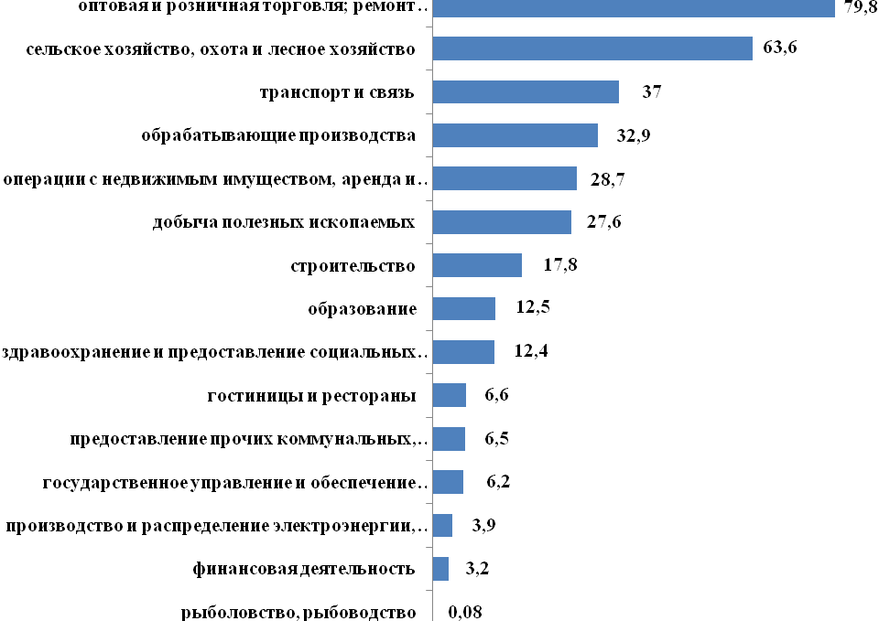

Анализ прогнозной потребности в кадрах показывает, что наибольшая потребность в кадрах будет наблюдаться по виду экономической деятельности "Оптовая и розничная торговля; ремонт автотранспортных средств, мотоциклов, бытовых изделий и предметов личного пользования" –
79,8 тыс. человек (23,6 процента от прогнозной потребности в кадрах).
В пятерке лидеров видов экономической деятельности остаются следующие виды экономической деятельности: сельское хозяйство, охота
и лесное хозяйство – 63,6 тыс. человек (18,8 процента от прогнозной потребности в кадрах), обрабатывающие производства – 32,9 тыс. человек
(9,7 процента от прогнозной потребности в кадрах).

Структура прогнозной потребности в кадрах в разрезе
профессионально-квалификационных групп работников

№ п/п | Профессионально-квалификационная группа | Прогнозная потребность в кадрах, чел. |  |  |  |  | Всего за 2015-2019 годы
№ п/п | Профессионально-квалификационная группа | 2015 | 2016 | 2017 | 2018 | 2019 | Всего за 2015-2019 годы
1 | руководители (представители) органов власти и управления всех уровней, включая руководителей учреждений, организаций и предприятий | 3 886 | 3 432 | 3 562 | 2 799 | 2 921 | 16 600
2 | специалисты высшего уровня квалификации | 7 747 | 6 692 | 6 330 | 5 616 | 5 626 | 32 011
3 | специалисты среднего уровня квалификации | 9 542 | 10 215 | 9 602 | 9 253 | 9 922 | 48 534
4 | служащие, занятые подготовкой информации, оформлением документации, учетом и обслуживанием | 4 938 | 4 926 | 4 568 | 4 196 | 4 510 | 23 138
5 | работники сферы обслуживания, жилищно-коммунального хозяйства, торговли и родственных видов деятельности | 10 275 | 6 562 | 6 873 | 6 385 | 6 479 | 36 574
6 | квалифицированные работники сельского, лесного, охотничьего хозяйств, рыбоводства и рыболовства | 6 885 | 6 453 | 6 822 | 6 575 | 6 265 | 33 000
7 | квалифицированные рабочие крупных и мелких промышленных предприятий, художественных промыслов, строительства, транспорта, связи, геологии и разведки недр | 16 327 | 22 018 | 15 011 | 20 321 | 14 353 | 88 030
8 | операторы, аппаратчики, машинисты установок и машин и слесари-сборщики | 3 917 | 4 535 | 3 722 | 3 477 | 2 854 | 18 505
9 | неквалифицированные рабочие | 8 987 | 8 679 | 8 978 | 7 805 | 7 963 | 42 412
итого |  | 72 504 | 73 512 | 65 468 | 66 427 | 60 893 | 338 804

Анализ прогнозной потребности в кадрах на 2015 – 2019 годы в разрезе профессионально-квалификационных групп свидетельствует, что будут наиболее востребованными:
1) квалифицированные рабочие крупных и мелких промышленных предприятий, художественных промыслов, строительства, транспорта, связи, геологии и разведки недр – 88,0 тыс. человек или 26,0 процента от прогнозной потребности в кадрах (ежегодная потребность колеблется
от 14,0 до 22,0 тыс. человек),
2) специалисты среднего уровня квалификации – 48,5 тыс. человек или 14,3 процента от прогнозной потребности в кадрах;
3) неквалифицированные специалисты – 42,4 тыс. человек или
12,5 процента от прогнозной потребности в кадрах;
4) работники сферы обслуживания, жилищно-коммунального хозяйства, торговли и родственных видов деятельности – 36,6 тыс. человек или
10,8 процента от прогнозной потребности в кадрах.
Данная прогнозная потребность в кадрах подтверждается заявленными работодателями вакансиями в 2014 году – 84,7 тыс. вакансий, из них
67,1 тыс. вакансий для замещения рабочих профессий.

Удовлетворенность работодателей ситуацией с кадрами

По данным опроса 72,7 процента респондентов считают, что нужных кадров в целом достаточно для успешного развития организации, 23,7 процента считают, что кадров в целом не хватает и 3,6 процента работодателей испытывает очень острую нехватку кадров.
Качество профессиональной подготовки востребованных специалистов
в образовательных организациях региона в настоящее время оценивается как довольно хорошее, в целом соответствует современным требованиям экономики – считают 56,8 процента респондентов, 38,4 процента считают качество профессиональной подготовки средним и только 2,7 процента респондентов оценивают качество подготовки востребованных специалистов очень хорошим. Более 2,0 процента респондентов затруднились с оценкой качества подготовки востребованных специалистов в образовательных организациях региона.
Основной причиной появления вакансий у работодателей является замена уволившихся кадров, так считают 83,2 процента респондентов, в связи
с расширением производства – 12,3 процента, из-за сезонного (временного) характера работы вакансии появляются более чем у 36,0 процента работодателей и 1,8 процента респондентов называют причину, связанную
с обновлением кадрового состава организации по причине низкой производительности труда работников.

